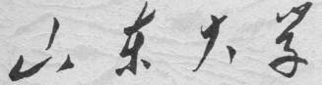

信息科学与工程学院

2024－2025学年第二学期

实 验 报 告

课程名称： 数据结构与算法导论
实验名称： ADT栈与队列的编程与实现

一、实验目的
加深对抽象数据类型 ADT 栈和队列的理解
二、实验原理
1.参照课本 p.46-57，及 Figure3.39-3.44
栈（stack）
是限制对元素的插入（push）和删除（pop）只能在一个位置上进行的表，该位置是表的末端，叫做栈的栈顶（top)。
栈的基本操作只有两种，压入栈（push）和弹出栈顶（pop）,且只能作用于栈顶。（只有栈顶元素是可访问的）可以把栈结构理解成一个底部封闭，顶部打开的桶。最先进去的元素一定是最后才能取出，最晚进去的元素一定是最先取出。
因此栈又叫做LIFO（后进先出，Last In First Out）表。

2.课本 p.58-62，及 Figure3.57-3.60.
队列
又称为伫列（queue），是先进先出（FIFO, First-In-First-Out）的线性表。在具体应用中通常用链表或者数组来实现。队列只允许在后端（称为rear）进行插入操作，在前端（称为front）进行删除操作。队列的操作方式和堆栈类似，唯一的区别在于队列只允许新数据在后端进行添加。
队列模型就相当于我们日常生活的排队，在队伍的后面入队，在队伍的前端出队。
三、实验内容
1.编写程序实现 ADT 栈的定义，及常用操作（数组或指针实现）：
1) 生成栈
2) Push
3) Pop

2.编写程序实现 ADT 队列的定义，及常用操作：
1) 生成队列
2) Enqueues 入列
3) Isempty 判断是否队列为空
四、实验要求
1) 实现 ADT 栈的结构及操作
2) 实现 ADT 队列的结构及操作，并给出应用
五、实验源程序
1.实现 ADT 栈的结构及操作
#include<stdio.h>
#include<stdlib.h>
#include<string.h>

#ifndef _Stack_h

struct StackRecord;
typedef struct StackRecord* Stack;

int isEmpty(Stack S);
int isFull(Stack S);
Stack CreateStack(int MaxElements);
void MakeEmpty(Stack S);
void Push(int X, Stack S);
void Pop(Stack S);
void Display(Stack S);
void DisposeStack(Stack S);

#endif
#define EmptyTOS -1
#define MinStackSize 5

struct StackRecord
{
int Capacity;
int TopOfStack;
int* Array;
};

int main()
{
//初始化一个空栈
Stack S = NULL;
int MaxElement = 0;
while (S == NULL)
{
printf("输入创建栈的容积：");
scanf("%d", &MaxElement);
S = CreateStack(MaxElement);
if (S)
{
printf("生成完成！\n");
break;
}
}
//功能选择
int n = 0;
while (S)
{
printf("指令1可存入数据，指令2可弹出数据\n");
scanf("%d", &n);
if (n == 1) //向栈中存入数据
{
printf("请输入存入个数：");
int sum = 0;
int num = 0;
scanf("%d", &sum);
for (int i = 0; i < sum; i++)
{
printf("压栈的第%d个数据为:", i + 1);
scanf("%d", &num);
Push(num, S);
}
Display(S);
n = 0;
}
else if (n == 2)//Pop弹栈
{
Pop(S);
Display(S);
}
}
}

//通过数组实现栈的创建
Stack CreateStack(int MaxElements)
{
Stack S;
if (MaxElements >= MinStackSize) {
S = (Stack)malloc(sizeof(struct StackRecord));
if (S) {
S->Array = (int*)malloc(sizeof(int) * MaxElements);
S->Capacity = MaxElements;
MakeEmpty(S);
return S;
}
else {
printf("失败");
return 0;
}
}
else {
printf("容积过小，生成失败\n");
return 0;
}
}

//创建一个空栈
void MakeEmpty(Stack S)
{
S->TopOfStack = EmptyTOS;
}

//进栈
void Push(int X, Stack S)
{
if (isFull(S))
printf("栈已满。");
else {
S->TopOfStack++;
S->Array[S->TopOfStack] = X;
}
}

//出栈
void Pop(Stack S)
{
if (isEmpty(S))
printf("目前为空栈。");
else {
printf("弹出的数据为：0%d\n", S->Array[S->TopOfStack]);
S->TopOfStack--;
}
}

//检测栈是否为空栈
int isEmpty(Stack S)
{
return S->TopOfStack == EmptyTOS;
}
//检测是否满栈
int isFull(Stack S)
{
return S->TopOfStack == S->Capacity - 1;
}

//显示栈中数据
void Display(Stack S)
{
Stack temp = S;
if (isEmpty(S))
printf("目前空栈。");
else {
printf("栈中数据为：");
for (int i = 0; i <= temp->TopOfStack; i++)
printf("%d ", temp->Array[i]);
printf("\n");
}
}
2.实现 ADT 队列的结构及操作
#include<stdio.h>
#include<stdlib.h>
#include<string.h>

#ifndef _Queue_h

struct QueueRecord;
typedef struct QueueRecord* Queue;

Queue CreateQueue(int MaxQueueSize);
int isEmpty(Queue Q);
int isFull(Queue Q);
void Enqueue(Queue Q, int X);
void Dequeue(Queue Q);
void Display(Queue Q);
void MakeEmpty(Queue Q);

#endif // !_Queue_h

#define MinQueueSize 3

struct QueueRecord
{
int Capacity;
int Front;
int Rear;
int Size;
int* Array;
};

int main()
{
//初始化队列
Queue Q = NULL;
int MaxQueueSize = 0;
while (Q == NULL)
{
printf("输入创建的队列的容积：");
scanf_s("%d", &MaxQueueSize);
Q = CreateQueue(MaxQueueSize);
if (Q)
{
printf("生成成功。\n");
break;
}
}
//向队列中存入数字
int num = 0;
int n = 0;
while (Q)
{
printf("指令1实现入队，指令2实现出队；\n");
scanf_s("%d", &n);

if (n == 1)
{
printf("输入入列数字:");
scanf_s("%d", &num);
Enqueue(Q, num);
Display(Q);
}
else if (n == 2)
{
if (isEmpty(Q))
printf("队列为空。\n");
else
{
Dequeue(Q);
if (isEmpty(Q))
printf("队列为空。\n");
else
Display(Q);
}
}
}
return 0;
}

//生成队列
Queue CreateQueue(int MaxQueueSize)
{
Queue Q;
if (MaxQueueSize >= MinQueueSize)
{
Q = (Queue)malloc(sizeof(struct QueueRecord));
if (Q)
{
Q->Array = (int*)malloc(sizeof(int) * MaxQueueSize);
Q->Capacity = MaxQueueSize;
MakeEmpty(Q);
return Q;
}
else
{
printf("创建失败。");
return 0;
}
}
else
{
printf("容积过小，生成失败。\n");
return 0;
}
}

//创建一个空队列
void MakeEmpty(Queue Q)
{
Q->Size = 0;
Q->Front = 0;
Q->Rear = 0;
}

//检测队列是否为空
int isEmpty(Queue Q)
{
return Q->Size == 0;
}

//检测队列是否已满
int isFull(Queue Q)
{
return Q->Size == Q->Capacity;
}

//入列
void Enqueue(Queue Q, int X)
{
if (isFull(Q))
printf("队列已满。\n");
else {
if (Q->Rear == Q->Capacity)
Q->Rear = 0;
Q->Array[Q->Rear] = X;
Q->Rear++;
Q->Size++;
}
}

//出列
void Dequeue(Queue Q)
{
if (isEmpty(Q))
printf("队列为空。\n");
else {
if (Q->Front == Q->Capacity)
Q->Front = 0;
Q->Front++;
Q->Size--;
}
}

//输出队列
void Display(Queue Q)
{
int i = 0;
printf("队列中的数据：");
if (Q->Front < Q->Rear)
for (i = Q->Front; i < Q->Rear; i++)
printf("%d ", Q->Array[i]);
else if (Q->Front >= Q->Rear) {
for (i = Q->Front; i < Q->Capacity; i++)
printf("%d ", Q->Array[i]);
for (i = 0; i < Q->Rear; i++)
printf("%d ", Q->Array[i]);
}
printf("\n");
}
六、实验结果
1.实现 ADT 栈的结构及操作
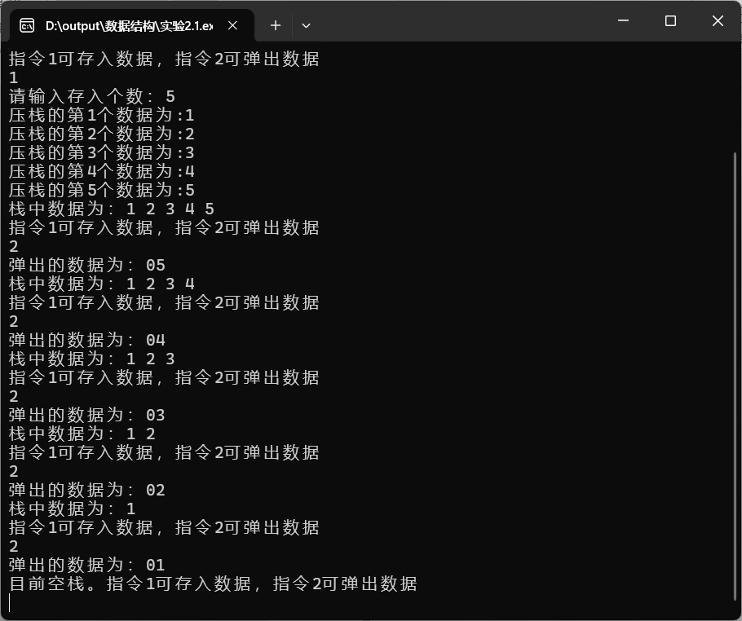
往栈中输入5 4 3 2 1，逐个进行弹栈输出，得到5 4 3 2 1，可以看出栈先入后出的存储特点。
2.实现 ADT 队列的结构及操作
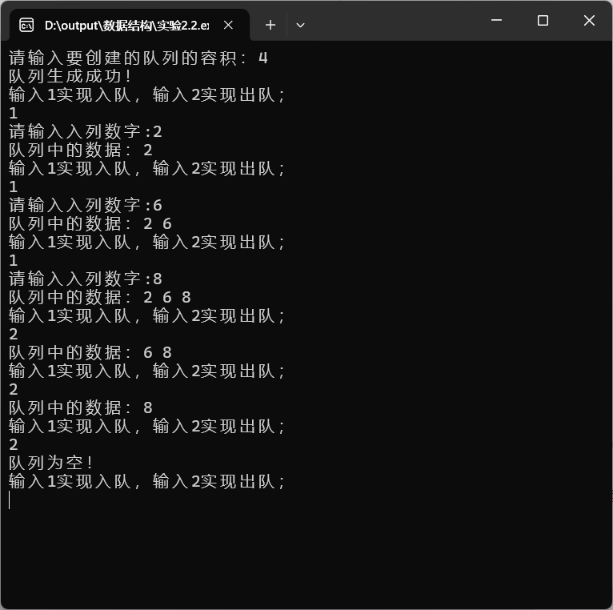
往队列中输入1 2 3，逐个进行弹栈输出，得到1 2 3，可以看出队列先入先出的存储特点。
七、实验心得
在本次实验中，我基于链表结构实现了栈（Stack）和队列（Queue）两种抽象数据类型（ADT）。栈遵循后进先出（LIFO）原则，所有操作均在栈顶进行，通过链表的头插法实现push操作（时间复杂度O(1)），头删法实现pop操作（时间复杂度O(1)），栈顶指针的动态变化通过维护链表头节点实现。队列则遵循先进先出（FIFO）原则，采用双指针管理策略：入队（enqueue）操作通过尾插法实现（O(1)时间复杂度），出队（dequeue）通过头删法实现（O(1)时间复杂度），头尾指针分别追踪队列的首末节点。
在前期微机原理课程中，我对栈的应用主要局限于汇编层面的栈段操作，通过DEBUG工具观察栈指针（SP寄存器）的变化来验证指令执行过程。本次实验使我从数据结构层面深化理解：一方面，栈在CPU中断处理、函数调用等场景的应用本质仍是LIFO原则的体现；另一方面，队列在指令流水线、I/O缓冲等场景的应用则展现了FIFO特性。通过文献研究，我发现这两种ADT存在有趣的相互转化关系：例如，可用双栈（输入栈与输出栈）模拟队列，通过元素转移操作实现均摊O(1)时间复杂度；同理，双队列也可模拟栈功能。
实验过程中遇到的典型问题包括：队列实现时未正确处理空队列的边界条件，导致尾指针悬垂；栈的链式实现中未及时释放出栈节点的内存。通过引入哨兵节点和增加NULL指针检查解决了这些问题。

